Cезон охоты на самцов вальдшнепа в 2024 году

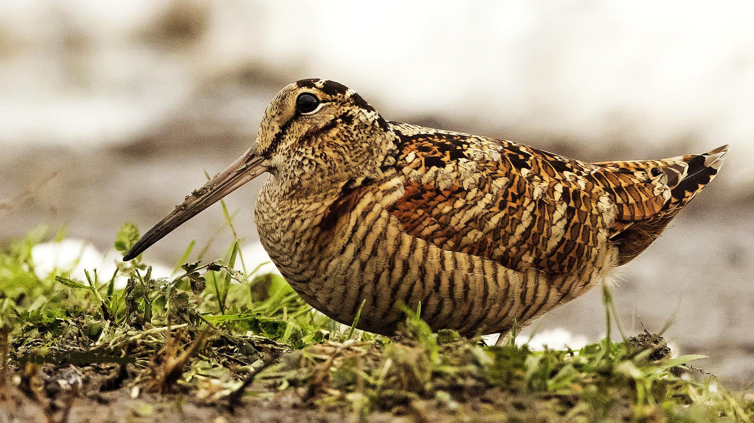Лепельская межрайонная инспекция охраны животного и растительного мира напоминает, что в соответствии с Правилами охоты сезон охоты на самцов вальдшнепа в 2024 году начинается 16 марта и продлиться до 12 мая. Охота разрешается ружейным способом из засады (на тяге) с 18 до 22 часов. Можно применять гладкоствольное охотничье оружие с использованием патронов, снаряженных дробью.
Для розыска и подачи вальдшнепа разрешено использование охотничьих собак следующих пород: терьеры, таксы, легавые, спаниели, ретриверы, водные собаки.
Добывать самок в весеннем сезоне охоты – запрещено.

